昆明理工大学2016级硕士研究生《数理统计》B评分标准
一 填空题：（每空4分，共40分）
- ,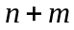 ； 2.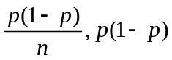； 3. 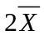， 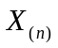 ； 4. 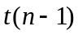,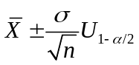; 5.，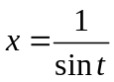； 6. 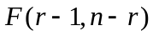.
二．（10分）
（1）解：设样本值为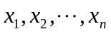，则似然函数为
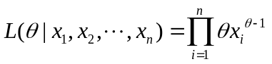
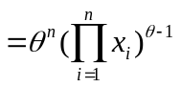
从而
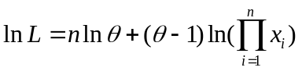 . （2分）
又
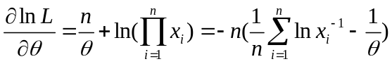 , （4分）
故
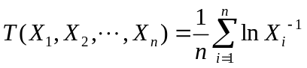
是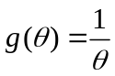的有效估计量. （6分）
(2)解：由于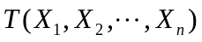是的有效估计量,则估计量的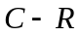方差下界为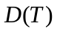. （8分）
由于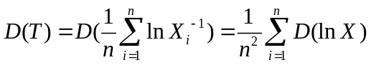，且
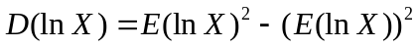,
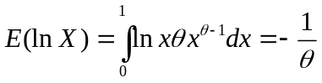,
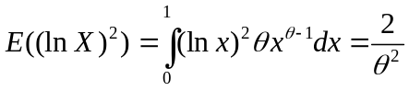,
从而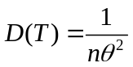,即估计量的方差下界为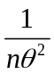.（10分）
(2)另解： 估计量的方差下界为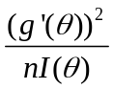. （8分）
由于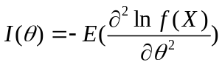，且
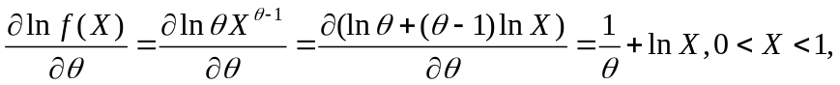
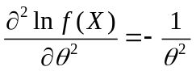,
从而
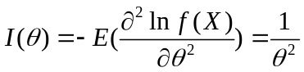,
又
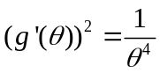,
从而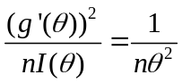,即估计量的方差下界为.（10分）

三．（10分）
解：（1）提出假设：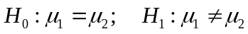 （2分）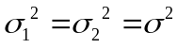未知时,在原假设成立的条件下，检验统计量为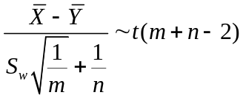，（4分）
拒绝域为{ 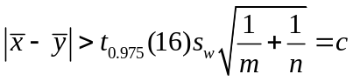 }
已知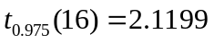，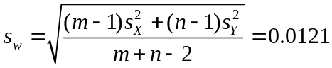，
临界值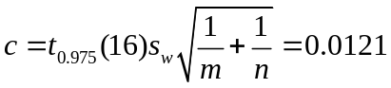
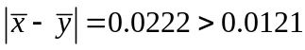，所以拒绝原假设，认为两个作家所写小品文中包含由3个字母组成的单字的比例有显著的差异. （7分）
（2）提出假设：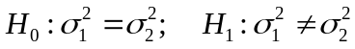 （9分）
在原假设成立的条件下，检验统计量为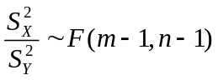， （11分）
拒绝域为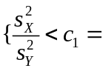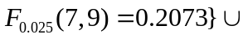{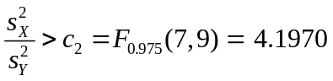} （13分）
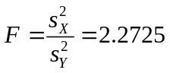落在接受域内，所以接受原假设. （15分）
四．（10分）解: 记袋中红球占比为, 则随机变量的分布律为
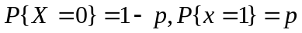. （2分）
提出假设: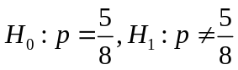 . （4分）
检验统计量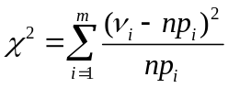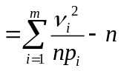 （6分）

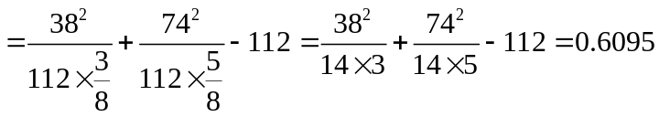. （8分）
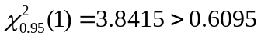，所以接受原假设.即认为红球与白球数目之比为5:3.
（10分）
五．（15分）解: 设温度为，得率为

 | 100 110 120 130 140 150 160 170 180 190
 | 45 51 54 61 66 70 74 78 85 89
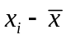 | -45 -35 -25 -15 -5 5 15 25 35 45
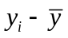 | -22.3 -16.3 -13.3 -6.3 -1.3 2.7 6.7 10.7 17.7 21.7
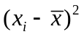 | 2025 1225 625 225 25 25 225 625 1225 2025
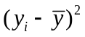 | 497.29 265.69 176.89 39.69 1.69 7.29 44.89 114.49 313.29 470.89
 | 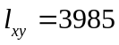,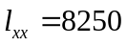, 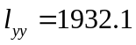

（1）由表得
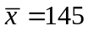, 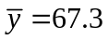 , ,, （2分）

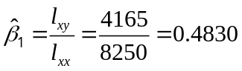 （6分）
（8分）
对的样本线性回归方程为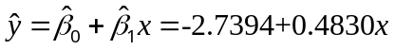. （10分）

（2）原假设：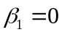 ，备择假设：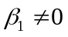。取显著水平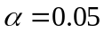，用检验法.
由于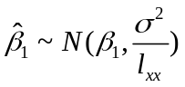,从而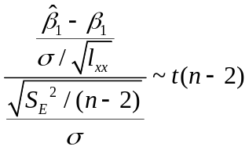,故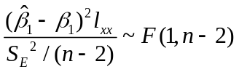,在原假设成立条件下有
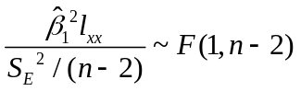,
故当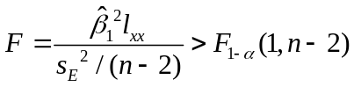时拒绝原假设. （12分）
由于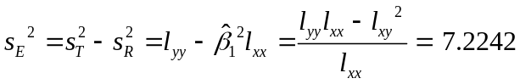,从而
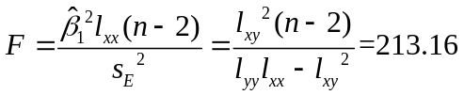.
由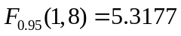,故由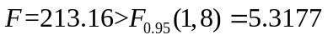知, 我们应该拒绝原假设，线性关系显著. （15分）

六．（10分）解:

列号  水平  试验号 |   1 |   2 |   3 | 硬度合格率  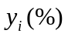
1  2  3  4 | 1(800℃)  2(820℃)  1  2 | 1(6h)  1  2(8h)  2 | 1(400℃)  2(500℃)  2  1 | 100  45  85  70
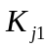  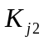 | 185  115 | 145  155 | 170  130
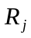 | 70 | 10 | 40
（6分）
- 由上述表中的计算按极差的大小选取各因子的重要性，其顺序是: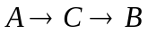；
（8分）
(2)因为试验指标越大越好，因此按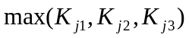原则选取各因子的水平，得最优搭配方案: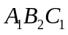． （10分）

